**Pedido de Providência:** 23/ 2018.

**Data:** 25/09/2018

**Exmo. Sr.**

**Aldo Henrique Chaves da Silveira**

**DD. Presidente da Câmara Municipal de Brazópolis**

O Vereador que este subscreve, após a tramitação regimental e ouvido o Plenário, seja encaminhado ao Executivo, os seguintes pedidos de providências.

1. Que o executivo possa na medida do possível efetuar a drenagem na estrada que liga o bairro Bom Sucesso ao distrito de Dias, no local próximo do terreno do Senhor Rosemar, pois o excesso de umidade compromete a passagem dos veículos principalmente chegando a época das chuvas, onde a estrada serve de escoamento da produção rural.

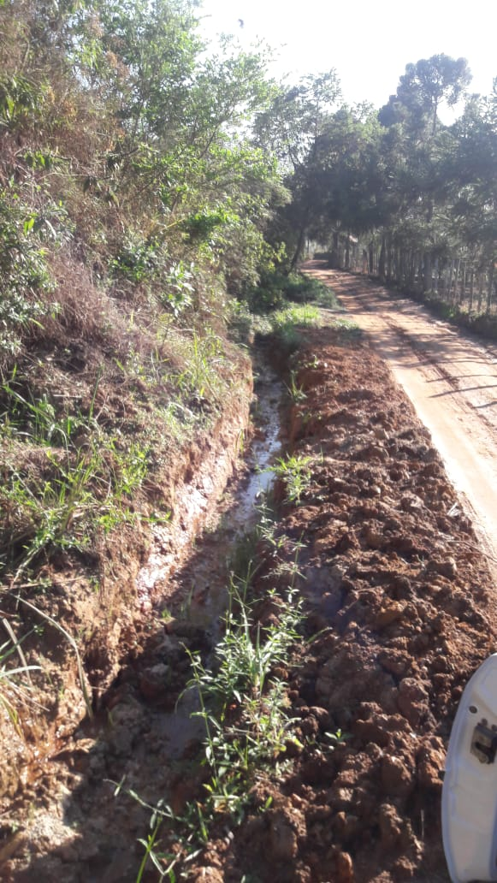

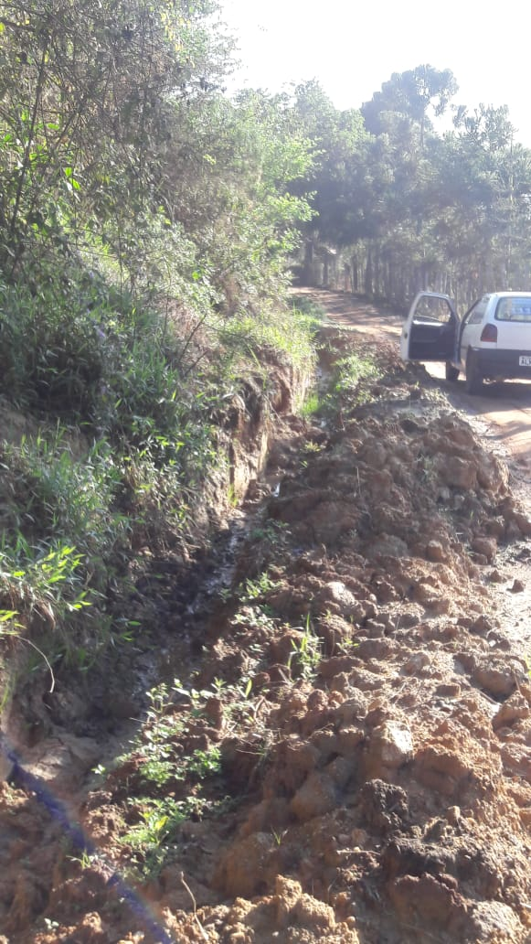

1. Que seja feito a limpeza da saída de águas, após o bar do Renato, em frente a propriedade do Sr. Valdair Ambrósio, bairro Bom Sucesso.

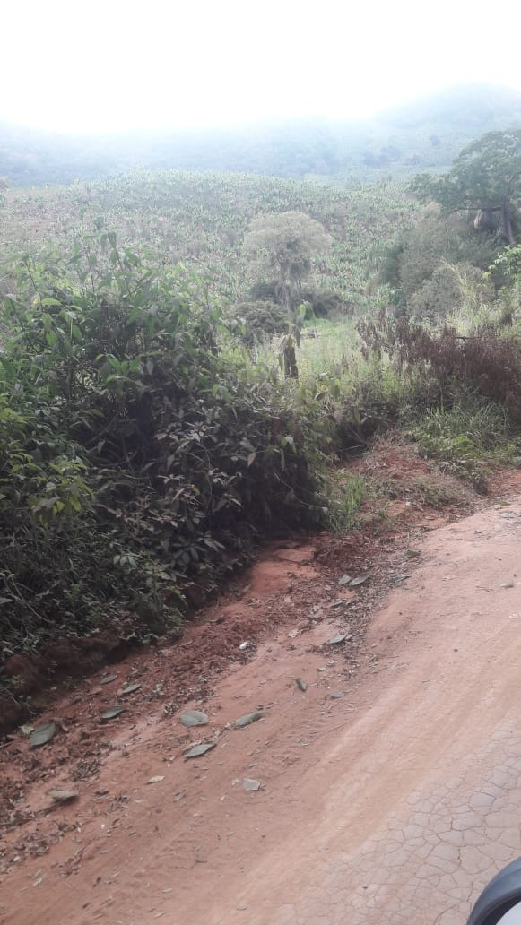

**Dalírio Antônio Dias**

**Vereador**